2nde Activité : Configuration électronique et représentation de Lewis

Introduction
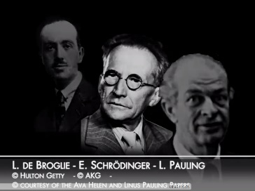
Physiciens ayant contribué au modèle
de la configuration électronique.

Les réactions chimiques consistent en la mise en commun ou l’échange d’électrons entre atomes. Pour les prévoir et les comprendre, il est nécessaire de connaître la répartition des électrons autour du noyau.
Comment connaitre la répartition électronique des atomes ?

A – Répartition des électrons.

L’ensemble des électrons d’un atome se répartit dans des couches (numérotées 1, 2, etc.) et sous-couches (repérées par une lettre s, p, d, f …) d’énergies différentes. Une couche n peut avoir n sous-couches.
L’état fondamental d’un atome est celui pour lequel son cortège électronique est de plus bas niveau d’énergie.
La configuration électronique des atomes indique la répartition des électrons dans les différentes sous-couches. Cela correspond à son état le plus stable.
Pour établir la configuration électronique dans l’état fondamental d’un atome, il faut respecter plusieurs règles.

- Ordre de remplissage des couches et sous-couches : règle de Klechkowski

On commence toujours par remplir la sous-couche de plus basse énergie. Puis lorsque celle-ci est pleine, on remplit la sous-couche de plus basse énergie suivante, etc. jusqu’à placer l’ensemble des électrons du cortège.
Doc 1 : Niveau d’énergie des sous couches
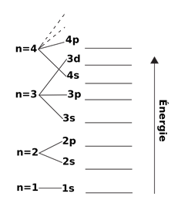

- Questions :

- Repérer la sous-couche de plus basse énergie d’après le doc1 ?
- Tous les électrons d’une couche n ont-ils la même énergie ? Justifier en prenant un exemple d’après le doc 1 ?
- L’énergie des électrons d’un niveau n est-elle systématiquement plus faible que celle du niveau n+1 ? Justifier à partir d’un exemple d’après le doc 1.

Vocabulaire
La dernière couche de la configuration électronique qui contient des électrons est appelée la couche externe.

- Nombre maximum d’électrons par sous-couche : Règle de Pauli
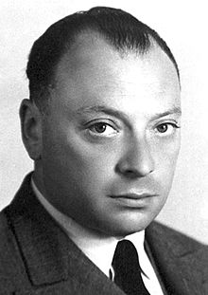
Les sous-couches s ne peuvent avoir que 2 électrons au maximum.
Les sous-couches p ne peuvent contenir que 6 électrons au maximum.
Les sous-couches d ne peuvent contenir que 10 électrons au maximum.

- Les électrons d’un atome se trouvent sur les sous-couches : 1s, 2s et 2p.
- Quel est le nombre maximal d’électrons que peut avoir cet atome ?
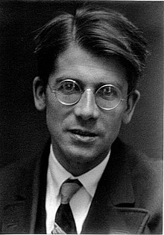
- Quel est le nombre minimal d’électrons que peut avoir cet atome ?

- Cases quantiques et paire d’électrons : Règle de Hund
Une couche peut être représentée par des cases regroupées par types de sous-couches.
Dans chaque case, il ne peut y avoir que deux électrons.

Règle de remplissage des cases : les électrons se placent d’abord à raison de 1 par case de la sous-couche et ne s’associent en doublet que s’ils sont plus nombreux que le nombre de cases de la sous-couche.

- Combien de cases doit-on représenter pour la sous-couche 2p ? Même question pour la 3s ?
- Comment doit-on répartir 4 électrons sur la sous-couche 2p pour respecter la règle de Hund de remplissage des cases ?
Doc 2 : Schéma synthétique du remplissage
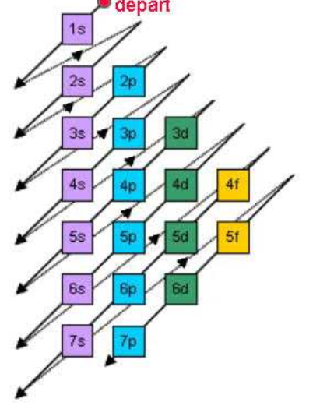

B – La classification périodique.

Il est possible de faire cette partie sans utiliser le fichier python.

Il est possible d’automatiser les règles de remplissage des couches électroniques à l’aide d’un programme python. Le fichier configuration_electronique.py contient un programme à compléter.

- Ouvrir le fichier configuration_electronique.py qui se trouve dans classe/2Di/physique/Atome/
- Compléter la liste de la ligne 5 du code avec les sous-couches électroniques placées dans l’ordre de remplissage.
- Compléter la liste de la ligne 7 du code avec le nombre maximum d’électrons par sous-couche écrite à la ligne 5.
- Enregistrer et exécuter le programme.
- Dans la partie console de l’interface python, appeler la fonction en écrivant : configuration(3).
À quoi correspond le résultat qui s’affiche ?

- Questions :
- Quels sont les liens entre la configuration électronique d’un élément et sa place dans la classification périodique ?
Possibilité de fournir une aide aux élèves sous forme de questions intermédiaires :
- En appliquant les règles évoquées dans la partie A, compléter le tableau donné en annexe en indiquant la configuration électronique qui convient. Les nombres d’électrons sont mis en exposant dans cette écriture.
- Pour une même ligne de la classification, quel est le point commun des configurations électroniques ? (Que peut-on dire de la couche externe ?)
- Pour une même colonne de la classification, quelle remarque peut-on faire ?
- À quoi correspond un changement de ligne ?

Notion d’électrons de valence :

Dans un atome, les électrons proches du noyau seront davantage stabilisés que les électrons éloignés du noyau. Il semble donc logique que les électrons éloignés soient responsables de la réactivité chimique des atomes. On parle alors d’électrons de valence ou électrons périphériques.
En pratique, les électrons de valence sont les électrons de la dernière couche électronique occupée de l'atome. Ce sont les électrons placés au niveau des orbitales dont le numéro est le plus grand.

- Donner le nombre d’électrons de valence de l’atome ayant pour structure électronique : 1s² 2s² 2p³.

Prolongement possible en python :
- Compléter le programme pour qu’il donne le nombre d’électrons de valence quand on indique le numéro atomique.

C – Représentation de Lewis

Pour faciliter la représentation des liaisons chimiques, on utilise des symboles reprenant uniquement les électrons de valence : c’est la représentation de Lewis.
Exemples : 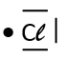

On écrit le symbole de l’atome et autour les électrons de valence sont représentés par un point quand ils sont célibataires et par un trait quand ils sont en paire.

- Combien y a-t-il de doublet d’électrons sur la dernière couche électronique de l’atome de chlore ?
- Quelle est la représentation de Lewis de l’atome de fluor de numéro atomique 9 ? Même question pour l’atome de sodium de numéro atomique 11.
- Que peut-on dire de la structure de Lewis des éléments d’une même colonne ? Justifier en prenant des exemples.
- Quelle est la représentation de Lewis des gaz nobles ?

